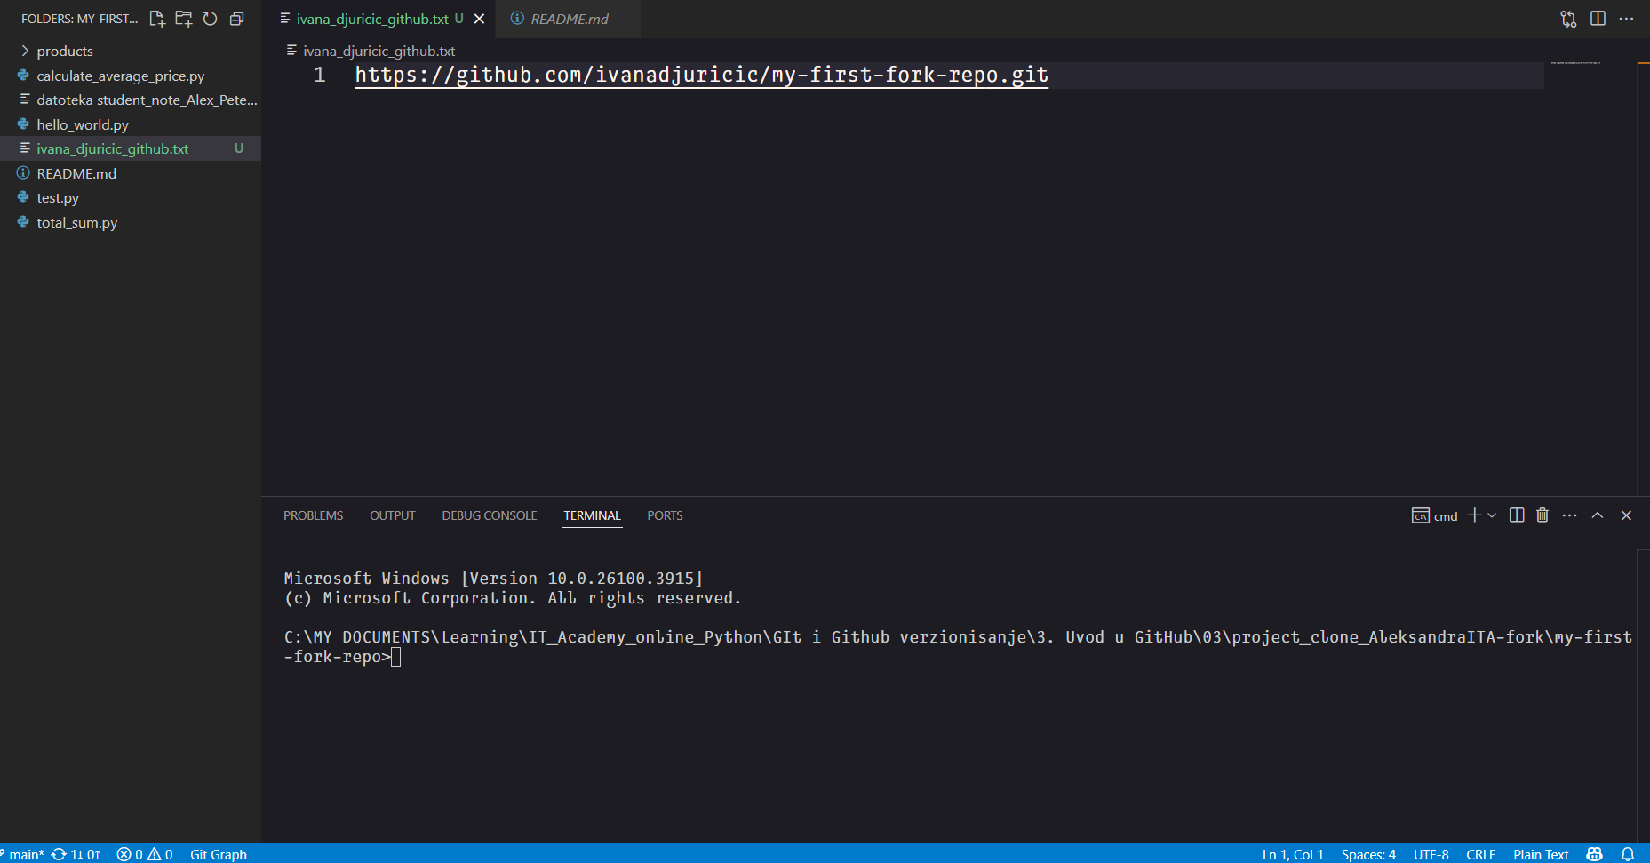

Napravljena txt datoteka u kojoj je URL link do mog novokreiranog GitHub naloga.

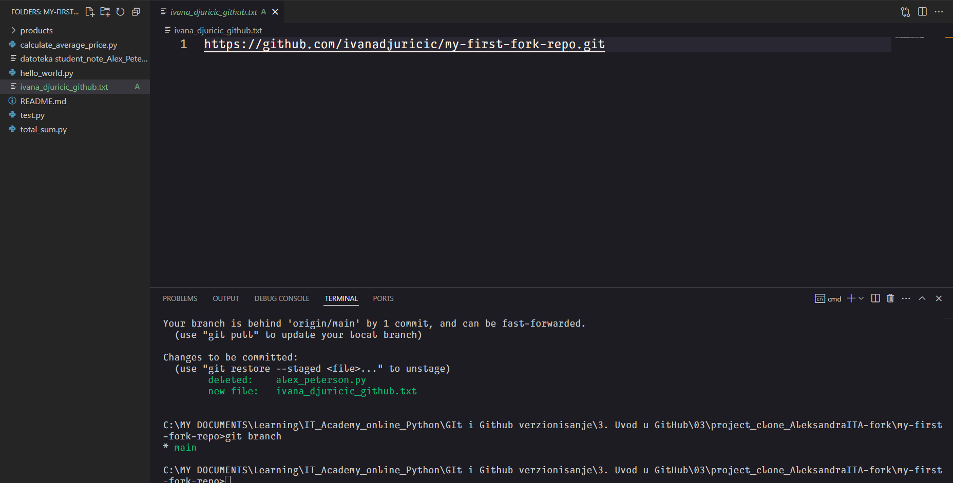

Txt-ualna datoteka je na stage-u.

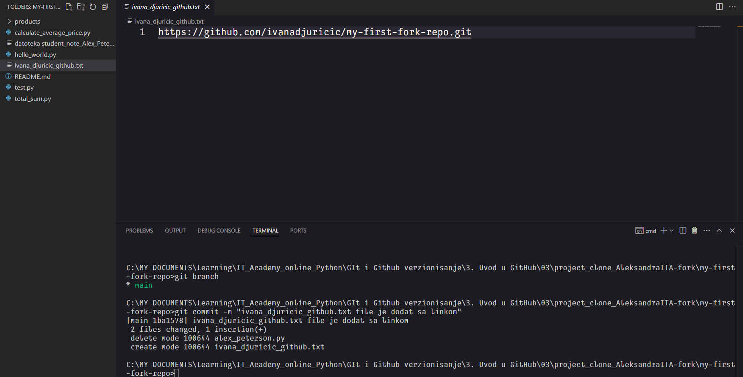

Commit datoteke.

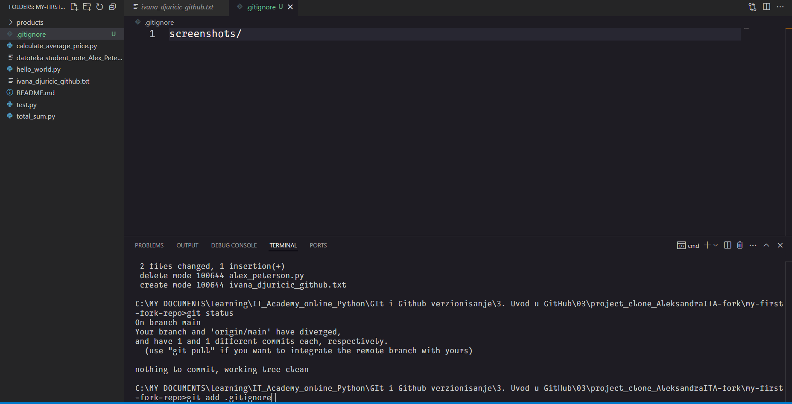

.gitignore formiranje fajla, i dodavanje na stage.

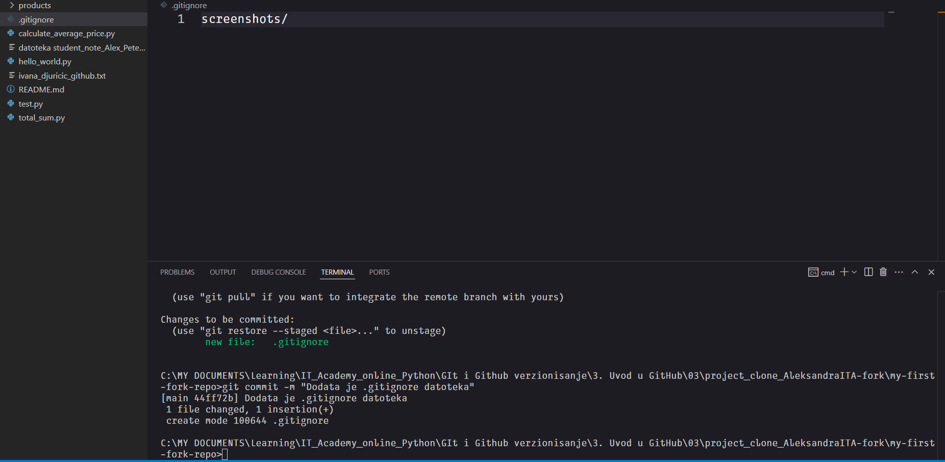

Commit uradjen nad .gitignore datotekom.

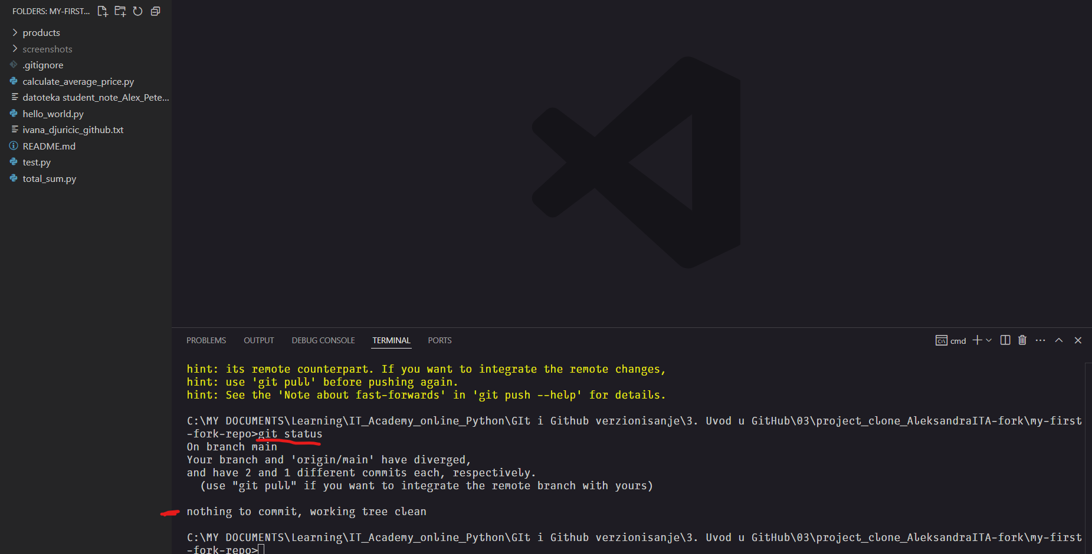

Git status: pokazuje da ne prati screenshots.

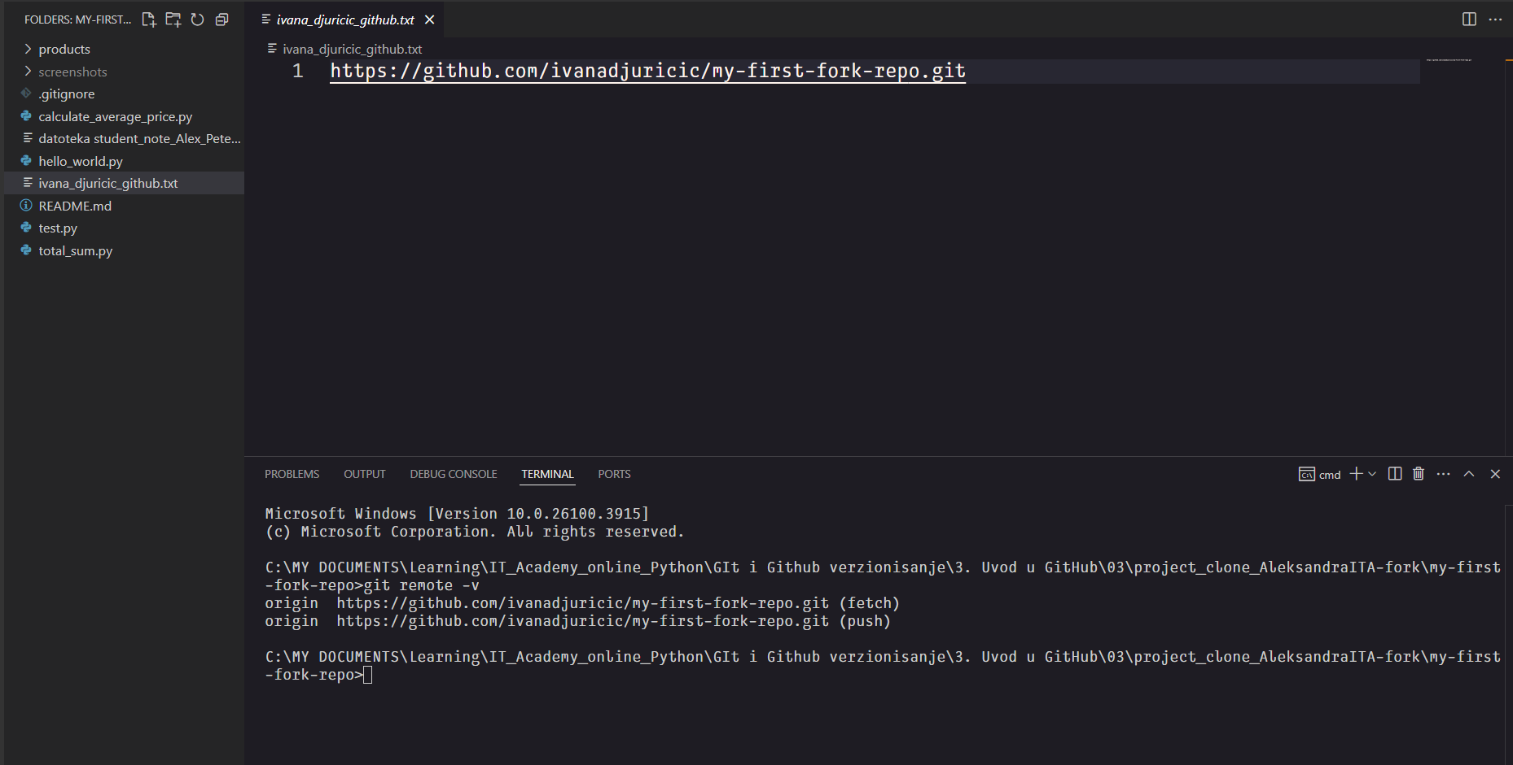

Provera da li sam u pravom repozitorijumu.

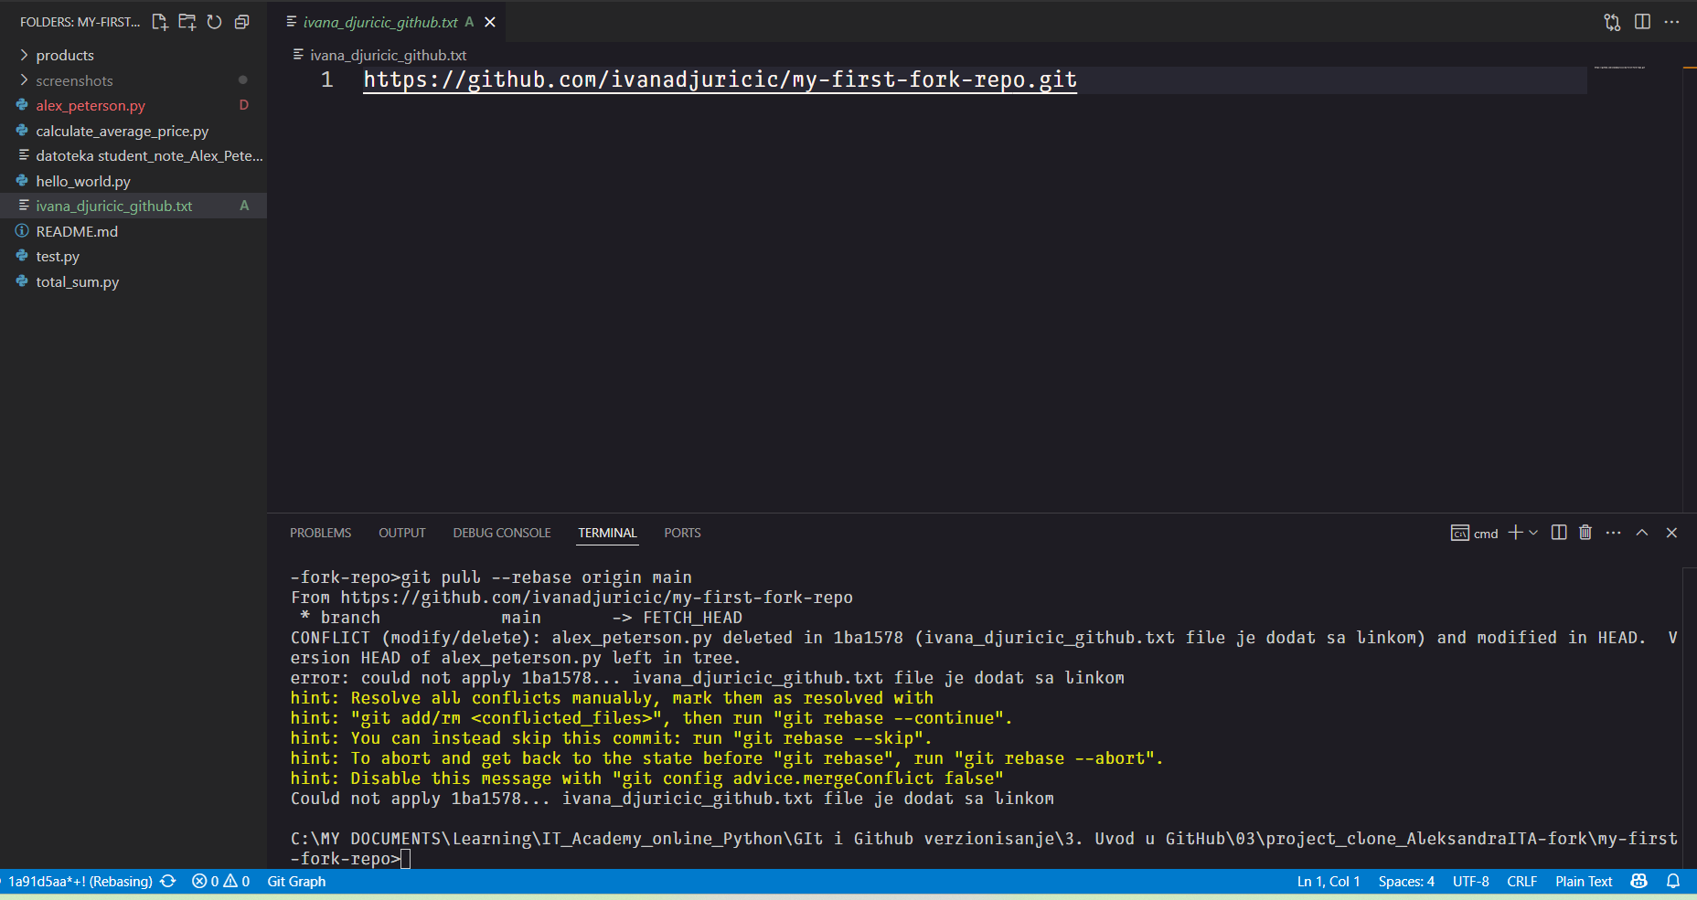

git pull –rebase, da povucem trenutne izmene na github-u.

Conflict se desio, jer san alex_peterson.py obrisala iz lokalnog repozitorijuma a ne sa github-a.

I jos sam dodala novi fajl ivana_djuricic_github.txt u lokalni repozitorijum.

git rm alex_peterson.py, sam kucala jer sam htela da se fajl obrise.